Задание
на проведение инженерных изысканий (инженерно – геодезические изыскания) территории, ограниченной улицами Тимирязева, Дзержинского, Войкова, и ее продолжением по направлению на юг до пересечения с границей реки Уводь, с южной стороны – северным берегом реки Уводь

1. Инженерно-геодезические изыскания

1. | Наименование и вид объекта | Проект межевания территории города Иваново, в границах территории города Иванова, ограниченной улицами Тимирязева, Дзержинского, Войкова, и ее продолжением по направлению на юг до пересечения с границей реки Уводь, с южной стороны – северным берегом реки Уводь
2. | Вид строительства
3. | Стадия проектирования | Проект межевания
4. | Сведения о ранее выполненных инженерных изысканиях, осложнения в процессе строительства и эксплуатации | Отсутствуют
5. | Необходимость выделения этапов работ | Не требуется
6. | Срок проектирования
7. | Влияние объекта строительства на природную среду
8. | Необходимые исходные данные по рациональному природопользованию, охране природной среды, обеспечению устойчивости проектируемых зданий, сооружений, трасс, безопасности условий жизни населения | Возможность опасных природных процессов и явлений техногенного воздействия – отсутствует;  принадлежность к опасным производственным объектам – не относится;  пожарная и взрывопожарная опасность – не относится ни к одной из категорий;  наличие помещений с постоянным пребыванием людей – отсутствует;  уровень ответственности – нормальный.
9. | Сведения и данные по мероприятиям инженерной защиты территории проектируемого строительства, необходимость санации | Отсутствуют
10. | Цель изысканий | Получение необходимых топографических материалов о ситуации и рельефе местности, инженерным сетям и коммуникациям.
11. | Виды инженерных изысканий | инженерно-геодезические

11.1. Площадки строительства
Таблица 1
№ п/п | Наименование работ | Единицы измерения | Количество | Примечание
1 | Топографическая съемка в масштабе 1:500 с сечением рельефа через 0,5 | га | 6,95
Особые требования работы выполнить:
в системе координат - местная г. Иваново
в системе высот – Балтийская

12. | Перечень нормативных документов, необходимых для выполнения инженерных изысканий | СП 34.13330.2012  СП 47.13330.2016  СП 126.13330.2017  СП 11-105-97, СП 11-104-97  ГОСТ 25100-2011
13. | Перечень приложений:  а.) графических  б.) текстовых
14. | Отчет по инженерным изыскания оформить: | в переплетенном виде – 1 экз.  в электронном виде – 1 экз.
15. | Наименование и местоположение организации заказчика, Ф.И.О.,  Номер телефона ответственного представителя | ЗАО «Новая тепловая компания»,  153000, Ивановская область, город Иваново,  ул. Дзержинского, дом 39, литер Ж  ХХХХХХХХХХХХ ХХХХХ ХХХХХХХХХХХ  ХХХХХХХХХХХХ

Приложение №1
к Заданию на выполнение инженерных изысканий
Приложение №1
к Заданию на выполнение инженерных изысканий

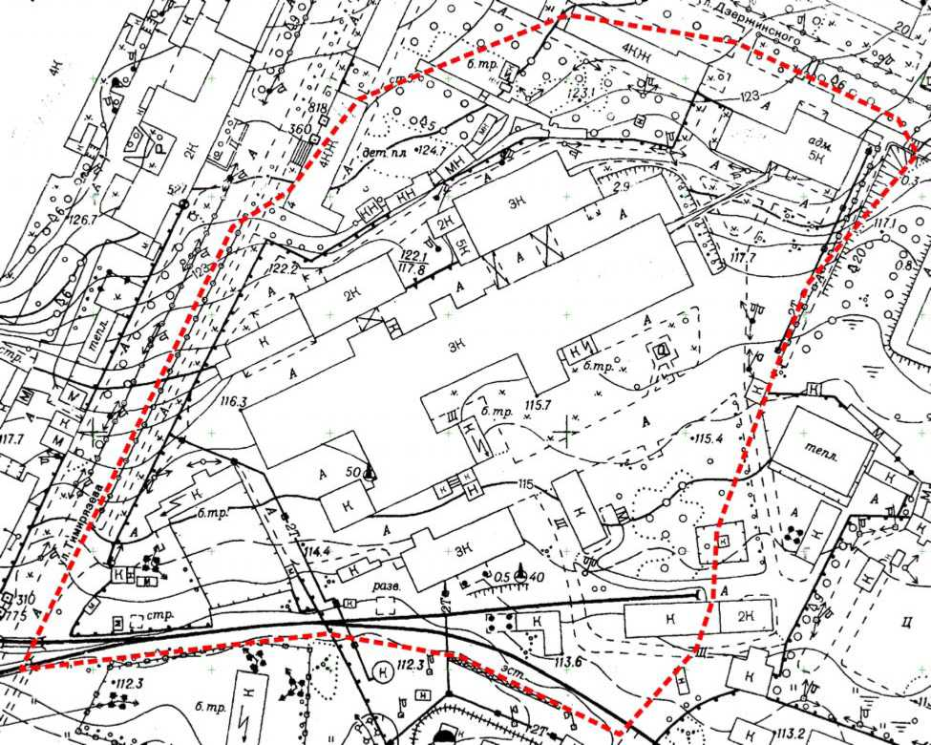
Условные обозначения:
----- - граница съемки

